数据转发卡(XP233、SP233、FW233)是系统I/O机笼的核心单元，是主控制卡联接I/O卡件的中间环节，它一方面驱动SBUS总线，另一方面管理本机笼的I/O卡件。通过数据转发卡，一块控制卡（XP243X）可扩展1到8个I/O机笼，即可以扩展16到128块不同功能的I/O卡件。
数据转发卡是控制站I/O机笼的核心，负责与主控卡通讯，以及管理本机笼的I/O卡件。
●采用冗余工业以太网，与主控卡采用UDP/IP协议通信；
●具有WDT看门狗复位功能；
●具有地址冲突检测、断线检测、I/O通道故障检测等完善的自诊断功能；
●卡件功耗：<1w<>
●每个机笼必备卡件
秉承合作、共赢的经营理念，质量保证，价格优惠， 欢迎来电咨询！！

图3.4-1为SBUS的结构图。
通讯方式： 冗余高速SBUS总线通讯规约；
通讯波特率： 1Mbps，支持50毫秒 DI/DO
卡件供电： DC5V，80mA；DC24V，10mA
冗余方式： 1∶1热备用
扩展方式： BCD码地址设置，0～15可选。
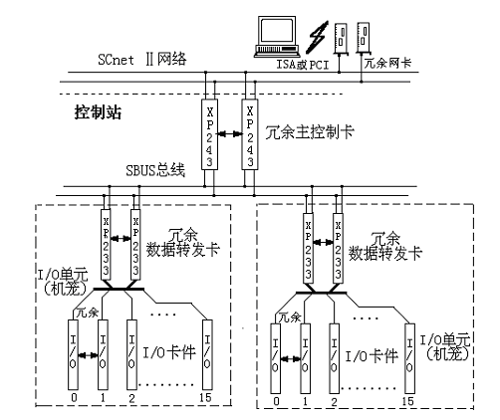图3.4-1 SBUS结构示意图

控制站扩展I/O机笼首先必须配置XP233卡。XP233卡件采用XA-G3作为CPU，向上与SBUS相连，向下通过机笼内母板与I/O卡件相连。XP233卡件板上具有WDT复位功能，在卡件受到干扰而造成软件混乱时能自动复位CPU，使系统恢复正常运行。
每个数据转发卡具有完全独立的微处理器。这样，大量需要由主控制卡执行的任务就分散到XP233卡，而且是自动执行。任务包括I/O卡件信号采集、通讯数据格式化、I/O组态映象、信息处理和报警。所有内部功能如任务管理、存储器管理、I/O服务和处理器的例行程序均在模块内部自动执行。
XP233卡支持冗余结构，可按1∶1热备用配置。每个机笼可配置双XP233卡，互为备份。当主控制卡与数据转发卡位于同一机笼内时，SBUS总线不必外部连线；与扩展机笼的数据转发卡XP233卡连接时，SBUS总线需要通过机笼背面的“SBUS”插头来连线外部设备。
济南星之火机电科技有限公司是浙大中控技术有限公司DCS系统授权核心经销商，可以对企业原DCS系统进行改造、升级等，保证提供优质产品和技术服务。主要经营项目：浙大中控DCS系统卡件、DCS系统总包（DCS扩容、点检、升级等工程服务）、安全栅、隔离器、横河EJA变送器、计算机软硬件的开发。
公司主要经营的浙大中控DCS系统JX-300XP系列主要构成有：XP243X,XP244，XP248，XP233，XP221，XP313，XP314，XP316，XP335,XP341，XP322，XP361，XP422，XP369B，XP363B，XP362B等。
浙大中控DCS系统JX-300X系列产品：SP211 I/O，SP233，SP243X，SP251-1，SP313，SP314，SP316，SP322，SP363，SP362，SP221，SP111，SP131等。备品备件，欢迎垂询！

星之火微信公众号：jn_xzh。姜经理13780718232，QQ：3201660061。

